现绝密★启用前
2015年普通高等学校招生全国考试
数学（文）（北京卷）
本试卷共5页，150分。考试时长120分钟。考生务必将答案答在答题卡上，在试卷上作答无效。考试结束后，将本市卷和答题卡一并交回。

一、选择题共8小题，每小题5分，共40分。在每小题列出的四个选项中，选出符合题目要求的一项。
（1）若集合A=｛x|□5＜x＜2｝，B=｛x|□3＜x＜3｝，则A□B=
A. 3＜x＜2 B. 5＜x＜2 C. 3＜x＜3 D. 5＜x＜3
（2）圆心为（1，1）且过原点的圆的方程是
（A）（x□1）²+（y□1）²=1 （B）（x+1）²+（y+1）²=1
（C）（x+1）²+（y+1）²=2 （D）（x□1）²+（y□1）²=2
（3）下列函数中为偶函数的是（）
（A）y=x²sinx （B）y=x²cosx （C）Y=|ln x| （D）y=2^{x}
（4）某校老年，中年和青年教师的人数见下表，采用分层抽样的方法调查教师的身体情况，在抽取的样本中，青年教师有320人，则该样本的老年人数为（）
（A）90 （B）100 （C）180 （D）300
类别 | 人数
老年教师 | 900
中年教师 | 1800
青年教师 | 1600
合计 | 4300
- 执行如果所示的程序框图，输出的k值为
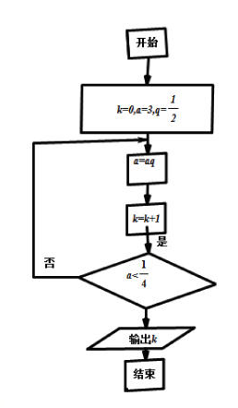
（A）3 （B）4 (C)5 (D)6
（6）设a，b是非零向量，“a·b=IaIIbI”是“a//b”的
- 充分而不必要条件
- 必要而不充分条件
（C）充分必要条件
（D）既不充分也不必要条件
（7）某四棱锥的三视图如图所示，该四棱锥最长棱的棱长为
(A)1 （B）Error: Reference source not found （B）Error: Reference source not found (D)2
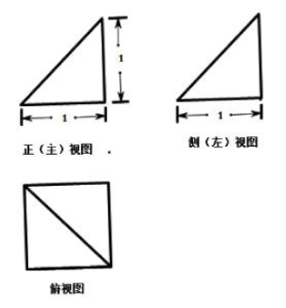
（8）某辆汽车每次加油都把油箱加满，下表记录了该车相邻两次加油时的情况。
注：“累计里程”指汽车从出厂开始累计行驶的路程
在这段时间内，该车每100千米平均耗油量为
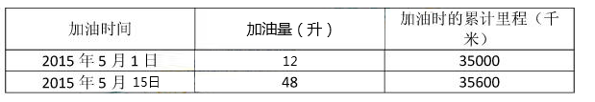
（A）6升
（B）8升
（C）10升
（D）12升
第二部分（非选择题共110分）
二、填空题（共6小题，每小题5分，共30分）
（9）复数i（1+i）的实数为
（10）2⁻³,3Error: Reference source not found,log₂5三个数中最大数的是
（11）在△ABC中，a=3,b=Error: Reference source not found,A=Error: Reference source not found，B=
（12）已知（2，0）是双曲线Error: Reference source not found=1(b>0)的一个焦点，则b=
（13）如图，△ABC及其内部的点组成的集合记为D，P（x，y）为D中任意一点，则z=2x+3y的最大值为
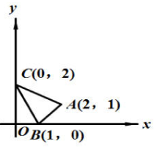
（14）高三年级267位学生参加期末考试，某班37位学生的语文成绩，数学成绩与总成绩在全年级中的排名情况如下，甲、乙、丙为该班三位学生。
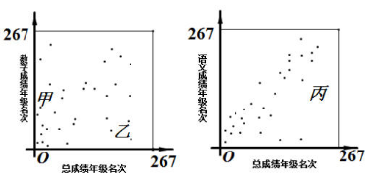
从这次考试成绩看，
- 甲、乙两人中，其语文成绩名次比其总成绩名次靠前的学生是
- ②在语文和数学两个科目中，两同学的成绩名次更靠前的科目是
三、解答题（共6题，共80分，解答应写出文字说明，演算步骤或证明过程）
（15）（本小题13分）
已知函数f（x）=
（Ⅰ）求f（x）的最小正周期；
（Ⅱ）求f（x）在区间上的最小值。
（16）（本小题13分）
已知等差数列{Error: Reference source not found}满足Error: Reference source not found+Error: Reference source not found=10，Error: Reference source not found-Error: Reference source not found=2.
（Ⅰ）求{Error: Reference source not found}的通项公式；
（Ⅱ）设等比数列{Error: Reference source not found}满足Error: Reference source not found，Error: Reference source not found；问：Error: Reference source not found与数列{Error: Reference source not found}的第几项相等？

（17）（本小题13分）
某超市随机选取1000位顾客，记录了他们购买甲、乙、丙、丁四种商品的情况，整理成下统计表，其中“√”表示购买，“×”表示未购买。
商品  顾客人数 | 甲 | 乙 | 丙 | 丁
100 | √ | × | √ | √
217 | × | √ | × | √
200 | √ | √ | √ | ×
300 | √ | × | √ | ×
85 | √ | × | × | ×
98 | × | √ | × | ×
（Ⅰ）估计顾客同时购买乙和丙的概率
（Ⅱ）估计顾客在甲、乙、丙、丁中同时购买3种商品的概率
（Ⅲ）如果顾客购买了甲，则该顾客同时购买乙、丙、丁中那种商品的可能性最大？
（18）（本小题14分）
如图，在三棱锥E-ABC中，平面EAB ⊥平面ABC，三角形EAB为等边三角形，AC⊥ BC,且AC=BC=Error: Reference source not found,O,M分别为AB,EA的中点。
- 求证:EB//平面MOC.
- 求证：平面MOC⊥平面 EAB
- 求三棱锥E-ABC的体积。

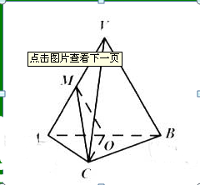

（19）（本小题13分）
设函数f（x）= ,k>0
（I）求f（x）的单调区间和极值；
（II）证明：若f(x)存在零点，则f(x)在区间（1，Error: Reference source not found）上仅有一个零点。

(20)(本小题14分)
已知椭圆Error: Reference source not found,过点Error: Reference source not found且不过点Error: Reference source not found的直线与椭圆Error: Reference source not found交于Error: Reference source not found两点，直线Error: Reference source not found与直线Error: Reference source not found.
（1）求椭圆Error: Reference source not found的离心率；
（II）若AB垂直于x轴，求直线BM的斜率；
（III）试判断直线BM与直线DE的位置关系，并说明理由。

